al. Powstańców Wielkopolskich 72
70-111 Szczecin
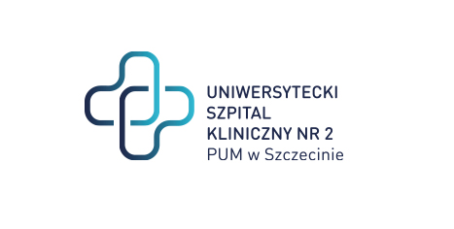
Szczecin, dnia 11.07.2024 r.

znak sprawy: ZP/220/59/24
Dotyczy: postępowania o udzielenie zamówienia publicznego na: Świadczenie usług serwisowych instalacji wentylacji i klimatyzacji, wraz z automatyką.

ZMIANA TERMINU SKŁADANIA OFERT

Zamawiający wyznacza nowy termin składania i otwarcia ofert:
- składanie ofert do 18-07-2024 r. do godz. 09.30,
- otwarcie ofert: 18-07-2024 r. o godz. 09.35
Miejsce składania i otwarcia ofert pozostają bez zmian.
Zmianie ulega również termin związania ofert. Termin związania ofertą jest do dnia 16.08.2024 r.

Z poważaniem
Dyrektor USK-2 w Szczecinie

Sprawę prowadzi: Eliza Koladyńska - Nowacka
Tel. 91 466-10-86

